ESPACE

I. La pyramide

Activité conseillée
p234 Activité 1
Myriade 4e – Bordas Éd.2016

1) Vocabulaire

Définition :
Une pyramide est un solide formé d’un polygone « surmonté » d’un sommet.

S : le sommet
en vert : la base, un polygone
S
en rouge : les arêtes latérales
en bleu : la hauteur

2) Une pyramide particulière : le tétraèdre

Vient du grec tetra (= 4) et edros (= base)

La base est un triangle

Euclide a prouvé qu’il existe seulement 5 polyèdres réguliers (toutes les faces sont des polygones réguliers) : l’icosaèdre, le dodécaèdre, le tétraèdre, le cube, l’octaèdre. Ce sont les polyèdres de Platon qui symbolisaient selon lui : l’Eau, l’Univers, le Feu, la Terre et l’Air.

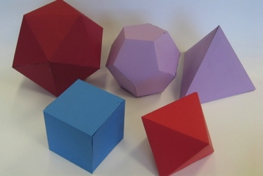

Exercices conseillés En devoir
p242 n°28  p238 n°1  p242 n°30, 31  p244 n°47  p245 n°50 | p239 n°5
Myriade 4e – Bordas Éd.2016

Patrons de solides :
http://mathocollege.free.fr/3d/

Patrons de pyramides à base rectangulaire :
http://www.maths-et-tiques.fr/telech/patron_pyramide.html

3) Patron

Méthode : Construire un patron d’une pyramide

Vidéo https://youtu.be/GXkxA__A44A
A
E
F
D
C
B
G
H
6cm

Construire le patron de la pyramide GABC inscrite
dans le cube ABCDEFGH.

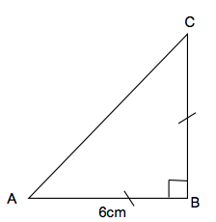

On commence par tracer par exemple la base de la pyramide :
le triangle ABC rectangle et isocèle en B tel que AB = BC = 6 cm.

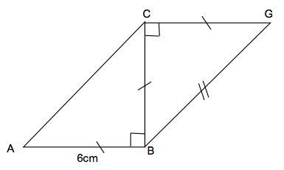

On trace ensuite la face de droite :
le triangle BCG rectangle et isocèle en C tel que
CG = 6 cm.

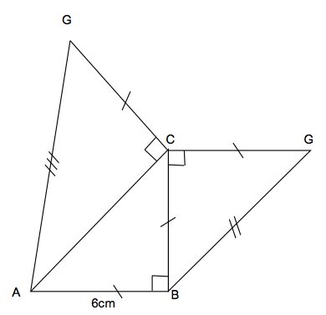

On trace ensuite la face arrière :
le triangle ACG rectangle en C tel que
CG = 6 cm.

On finit en traçant la face de devant : le triangle ABG. Pour cela, on reporte au compas les longueurs AG et BG déjà construites sur les autres triangles.
B
A
C
G
G
6cm
G

Exercices conseillés En devoir
p239 n°3, 4, 7  p243 n°32, 33  p245 n°55 | p239 n°8
Myriade 4e – Bordas Éd.2016

Travaux en groupe
p244 n°49
p245 n°54
p246 n°58
Myriade 4e – Bordas Éd.2016

II. Le cône de révolution

1) Vocabulaire

Définition :
Un cône est un solide obtenu en faisant tourner un triangle rectangle autour d’un des côtés de l’angle droit.
S
En grec « kônos » signifiait une pomme de pin

S : le sommet
en vert : la base, un disque
en rouge : les génératrices
en bleu : la hauteur

Exercices conseillés En devoir
p242 n°29  p238 n°2  p239 n°9  p244 n°48  p246 n°57 | p239 n°10
Myriade 4e – Bordas Éd.2016

2) Patron : « non exigible »

Patrons de cônes :
http://www.maths-et-tiques.fr/telech/patron_cone.html

Exercice :
Construire le patron du cône ci-dessous.

S

5cm

O 3cm

On commence par faire un patron à main levée.
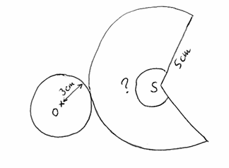

Périmètre de la base = 2 x $π$ x r = 2 x $π$x 3 = 6$π$ = Périmètre de l’arc AB

Périmètre du disque de centre S et de rayon 5cm = 2 x $π$ x 5 = 10 $π$.

Dans un cercle, la longueur de l’arc est proportionnelle à la mesure de l’angle au centre qui le définit.

Angle au centre | 360
Longueur de l’arc | 10$π$ | 6$π$

= 6$π$ x 360 : 10$π$ = 216°.

On construit enfin le patron en vraie grandeur :
O
S
B
A
5cm
3cm
216°

III. Volumes

1) Rappels : formules d’aires

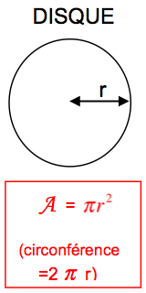
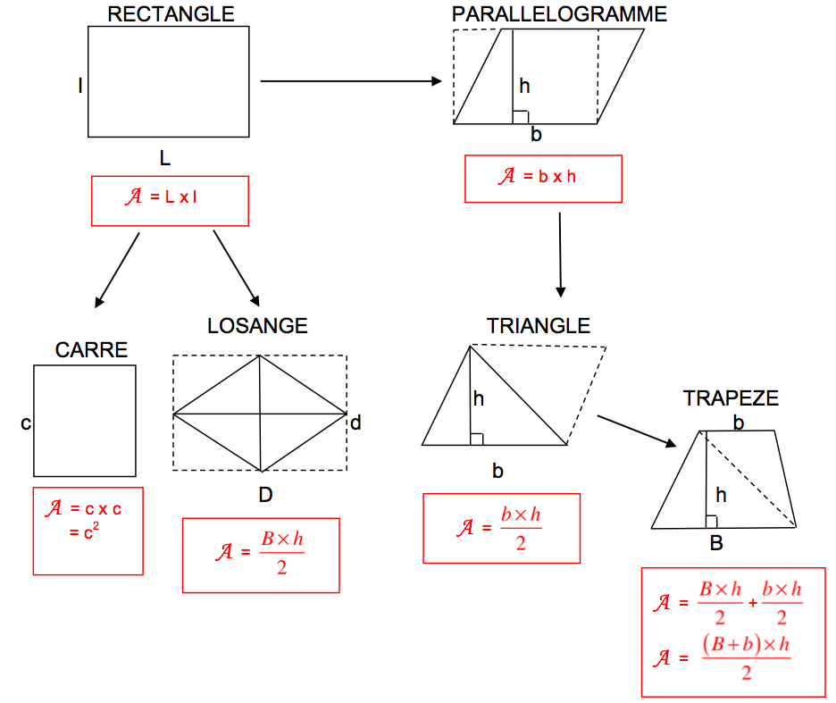

2) Formules de volumes

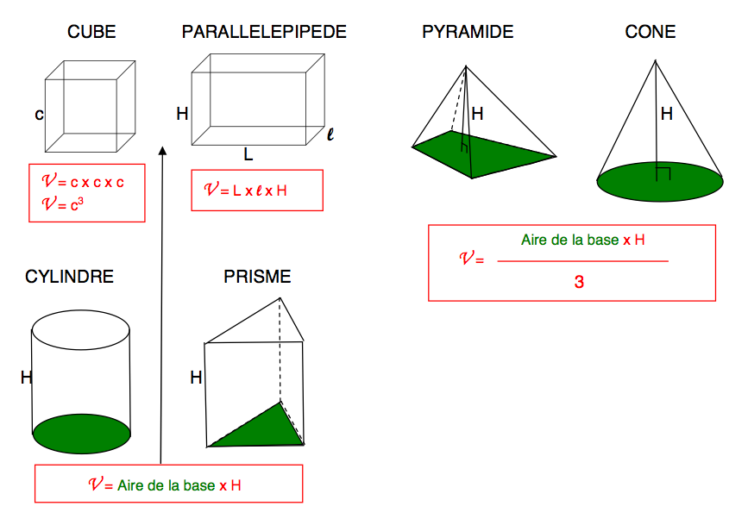
Méthode : Calculer le volume d’une pyramide

Vidéo https://youtu.be/KKon_cIVd9k
S
3,5cm
H
C
B
A

AB = 4 cm et CH = 5 cm.
La hauteur de la pyramide est de 3,5 cm
Calculer son volume arrondi au centième de cm³.

Calcul de l’aire de la base :
La base est un triangle de hauteur CH = 5 cm.
A = = = 10 cm²

Calcul du volume de la pyramide :
La pyramide a pour hauteur H = 3,5 cm.
V = = = cm³ ≈ 11,67 cm³

Calcul du volume d’un cône :

Vidéo https://youtu.be/kMssaNRPXz8

Exercices conseillés En devoir
p240 n°14, 15  p241 n°16, 18, 21, 22  p243 n°36 à 41  p244 n°45 | p241 n°19, 20  p247 n°63
Myriade 4e – Bordas Éd.2016

Activités de groupe : Pyramides et cônes
http://www.maths-et-tiques.fr/telech/PYRA_CONES.pdf

Pentagramme et pyramides
http://www.maths-et-tiques.fr/telech/penta_pyra.pdf

Activité ordinateur
p248 Activité 1
Myriade 4e – Bordas Éd.2016

Travaux en groupe
p250 Tache complexe
p250 Le problème Dudu
Myriade 4e – Bordas Éd.2016

Hors du cadre de la classe, aucune reproduction, même partielle, autres que celles prévues à l'article L 122-5 du code de la propriété intellectuelle, ne peut être faite de ce site sans l'autorisation expresse de l'auteur.
www.maths-et-tiques.fr/index.php/mentions-legales

